**Boletín 1.1 Realización de consultas resumen y subconsultas SOLUCIONES**

**Base de datos: gestión de empleados**

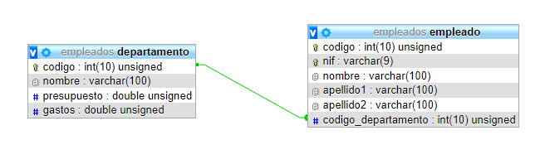**Consultas resumen:**

1. Calcula la suma del presupuesto de la tabla departamento.

**SELECT** SUM(presupuesto)

**FROM** departamento;

1. Calcula la media del presupuesto de la tabla departamento.

**SELECT** AVG(presupuesto)

**FROM** departamento;

1. Calcula el valor mínimo del presupuesto de la tabla departamento.

**SELECT** MIN(presupuesto)

**FROM** departamento;

1. Calcula el valor máximo del presupuesto de la tabla departamento.

**SELECT** MAX(presupuesto)

**FROM** departamento;

1. Calcula el número total de empleados que hay en la tabla empleado.

**SELECT** COUNT(*)

**FROM** empleado;

1. Calcula el número de empleados que **no tienen** NULL en su segundo apellido.

**SELECT** COUNT(*)

**FROM** empleado

**WHERE** apellido2 IS NOT NULL;

1. Calcula el número de empleados que **tienen** NULL en su segundo apellido.

**SELECT** COUNT(*)

**FROM** empleado

**WHERE** apellido2 IS NULL;

1. Calcula el número de empleados que **no tienen** departamento asignado.

**SELECT** COUNT(*)

**FROM** empleado

**WHERE** codigo_departamento IS NULL;

1. Calcula el número de empleados cuyo codigo_departamento es igual a 1.

**SELECT** COUNT(*)

**FROM** empleado

**WHERE** codigo_departamento=1;

1. Calcula el número de empleados cuyo código_departamento es igual a 2 y su nombre empieza por la letra ‘P’.

**SELECT** COUNT(*)

**FROM** empleado

**WHERE** codigo_departamento=2 and nombre LIKE “P%”;

**Subconsultas:**

1. Devuelve un listado con todos los datos de los empleados que tiene el departamento *Sistemas*.

**SELECT** *

**FROM** empleado

**WHERE** codigo_departamento IN

(**SELECT** codigo

**FROM** departamento

**WHERE** nombre **LIKE “**Sistemas**”**);

1. Devuelve el nombre del departamento con mayor presupuesto.

**SELECT** nombre

**FROM** departamento

**WHERE** presupuesto =

(**SELECT** MAX(presupuesto)

**FROM** departamento);

1. Calcula el nombre del departamento y el presupuesto del departamento con menor presupuesto.

**SELECT** nombre, presupuesto

**FROM** departamento

**WHERE** presupuesto =

(**SELECT** MIN(presupuesto)

**FROM** departamento);

1. Devuelve el nombre del departamento con menor presupuesto.

**SELECT** nombre

**FROM** departamento

**WHERE** presupuesto =

(**SELECT** MIN(presupuesto)

**FROM** departamento);

1. Calcula el nombre del departamento y el presupuesto del departamento con mayor presupuesto.

**SELECT** nombre, presupuesto

**FROM** departamento

**WHERE** presupuesto =

(**SELECT** MAX(presupuesto)

**FROM** departamento);

1. Devuelve el nombre del departamento con mayor presupuesto. Sin hacer uso de MAX.

**SELECT** nombre

**FROM** departamento

**WHERE** presupuesto >= ALL

(**SELECT** presupuesto

**FROM** departamento);

1. Devuelve el nombre del departamento con menor presupuesto Sin hacer uso de MIN.

**SELECT** nombre

**FROM** departamento

**WHERE** presupuesto <= ALL

(**SELECT** presupuesto

**FROM** departamento);